**Template Lembar Kerja Individu dan Kelompok**

|  |  |  |
| --- | --- | --- |
| **Nama & NPM** | **Topik:** | **Tanggal:** |
|  |  |  |
| **[Nomor Soal] Identifikasi Masalah:** | | |
| 1. Uraikan permasalahan dan variabel 2. Rincikan sumber informasi yang relevan (buku / webpage) 3. Uraikan rancangan solusi yang diusulkan (jika ada). 4. Analisis susunan solusi, parameter solusi (jika ada). | | |
| **[Nomor Soal] Analisis dan Argumentasi** | | |
| 1. Uraikan rancangan solusi yang diusulkan. 2. Analisis solusi, kaitkan dengan permasalahan. | | |
| **[Nomor Soal] Penyusunan Algoritma dan Kode Program** | | |
| 1. Rancang desain solusi atau algoritma 2. Tuliskan kode program dan luaran 3. Beri komentar pada kode 4. Uraikan luaran yang dihasilkan 5. Screenshot/ Capture potongan kode dan hasil luaran | | |
| **[Nomor Soal] Kesimpulan** | | |
| 1. Analisa 2. Susunlah kesimpulan berdasarkan permasalahan, algoritma, dan kode program! 3. Apakah dasar alasan pengambilan keputusan Anda untuk kasus ini? 4. Evaluasi 5. Apa konsekuensi dari skenario pemprograman ini? 6. Evaluasi input, proses, dan luaran yang dihasilkan! (jika ada) 7. Kreasi 8. Apakah ada pengetahuan baru yang dikembangkan dan konsep baru sebagai usulan solusi? 9. Konstruksikan hubungan antara variabel yang berbeda dengan konsep yang anda ketahui! (jika ada) | | |
|  | | |

|  |  |  |
| --- | --- | --- |
| **Nama & NPM** | **Topik:** | **Tanggal:** |
| **Imelda Cyntia**  **G1A022022** | **Operator** | **6 September 2022** |

**[No. 1] Identifikasi Masalah:**

1. Uraikan permasalahan dan variable

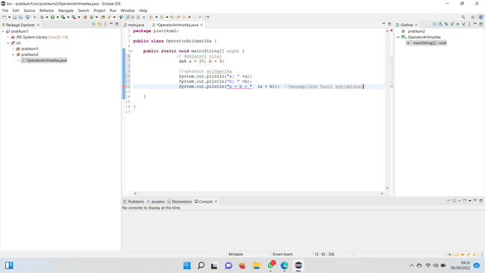

1. Rincikan sumber informasi yang relevan (buku / webpage)

Sumber informasi yang saya dapatkan yaitu dari Video penjelasan pembelajaran yang dapat diakses pada Chanel **Youtube Rumah Ilmu Raflesia**  
**- Video Materi 1** – Definisi operator, unary, binary, ternary, operasi aritmatika, penugasan, relasional, increment/decrement pada laman   <https://www.youtube.com/watch?v=PzCMZObexZM>   
**- Video Materi 2** – Operator Logika, Kondisional, Bitwise, dan contoh pembahasan soal pada laman <https://www.youtube.com/watch?v=LcFgl0yrKEw>

1. Uraikan rancangan solusi yang diusulkan (jika ada).

Hasil Salinan kode program sebagai berikut

**public** **class** OperatorAritmatika {

**public** **static** **void** main(String[] args) {

// deklarasi nilai

**int** a = 20, b = 3;

//operator aritmatika

System.out.println("a: " +a);

System.out.println("b: " +b);

System.out.println("a + b = " (a + b)); //menampilkan hasil penjumlahan

}

}

didalam program diatas terdapat beberapa kesalahan yaitu

* **int** a = 20, b = 3; yang seharusnya ditulis dengan **int** a = 20;

**int** b = 3;

**int** hasil;

* System.out.println("a + b = " (a + b)); //menampilkan hasil penjumlahan Seharusnya ditulis dengan System.***out***.println("a + b = " + hasil); //menampilkan hasil penjumlahan

Sehingga hasil setelah diperbaiki yaitu

**public** **class** OperatorAritmatika {

**public** **static** **void** main(String[] args) {

// deklarasi nilai

**int** a = 20;

**int** b = 3;

**int** hasil;

hasil = a + b;

//operator aritmatika

System.***out***.println("a: " +a);

System.***out***.println("b: " +b);

System.***out***.println("a + b = " + hasil); //menampilkan hasil penjumlahan

**[No.1] Analisis dan Argumentasi**

1. Saya mengusulkan permasalahan ini dapat diatasi dengan cara Operator Aritmatika.
2. Alasan solusi ini karena Operator aritmatika adalah operator yang digunakan untuk operasi aritmatika (perhitungan). Hasil operasi matematika akan mengikuti tipe data operand. Apabila operand bertipe int akan menghasilkan int.

**[No.1 ] Penyusunan Algoritma dan Kode Program**

1. Algoritma

Algoritma adalah langkah-langkah penyelesaian masalah.

1. Membuat java project
2. Membuat package
3. Membuat class
4. Salin dan tempel kode program contoh 1 ke Eclipse atau JDoodle
5. Hasil Salinan kode program sebagai berikut

public class OperatorAritmatika{   
   public static void main(String[] args)  {  
     // deklarasi nilai  
      int a = 20, b = 3;  
  
      //operator aritmatika   
      System.out.println("a: " +a);   
      System.out.println("b: " +b);   
      System.out.println("a + b = "  (a + b));  //menampilkan hasil penjumlahan  
}   }

1. Dari hasil Salinan kode program ada yang salah yaitu pada :

* **int** a = 20, b = 3; yang seharusnya ditulis dengan **int** a = 20;

**int** b = 3;

**int** hasil;

* System.out.println("a + b = " (a + b)); //menampilkan hasil penjumlahan Seharusnya ditulis dengan System.***out***.println("a + b = " + hasil); //menampilkan hasil penjumlahan

1. Menambahkan baris untuk menampilkan perhitungan dengan operator ( -, *, /, %) pada Contoh 1

**public** **class** OperatorAritmatika {

**public** **static** **void** main(String[] args) {

// deklarasi nilai

**int** a = 20;

**int** b = 3;

**int** hasil;

hasil = a + b;

//operator aritmatika

System.***out***.println("a: " +a);

System.***out***.println("b: " +b);

System.***out***.println("a + b = " + hasil); //menampilkan hasil penjumlahan

hasil = a - b;

//operator aritmatika

System.***out***.println("a - b = " + hasil); //menampilkan hasil pengurangan

hasil = a * b;

//operator aritmatika

System.***out***.println("a * b = " + hasil); //menampilkan hasil perkalian

hasil = a / b;

//operator aritmatika

System.***out***.println("a / b = " + hasil); //menampilkan hasil pembagian

hasil = a % b;

//operator aritmatika

System.***out***.println("a % b = " + hasil); //menampilkan hasil sisa

}

}

1. Luaran sudah sesuai dengan program yang disusun.   
   Tipe data yang ditampilkan telah sesuai dengan kebutuhan dan permintaan data.

Dengan hasil luaran

a: 20

b: 3

a + b = 23

a - b = 17

a * b = 60

a / b = 6

a % b = 2

1. Kode program dan luaran
2. Screenshot/ Capture potongan kode dan hasil luaran

Beri komentar pada kode yang di Screenshot

1.1. Rekomendasikan perbaikan kode agar program Contoh 1 dapat berjalan!

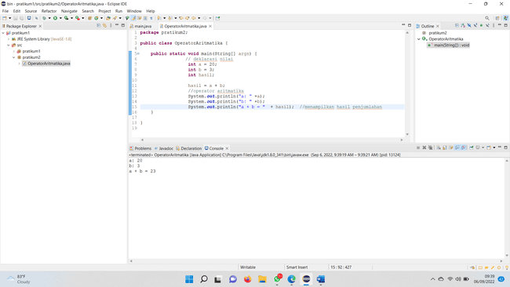

1.2. Tambahkan baris untuk menampilkan perhitungan dengan operator ( -, *, /, %) pada Contoh 1!

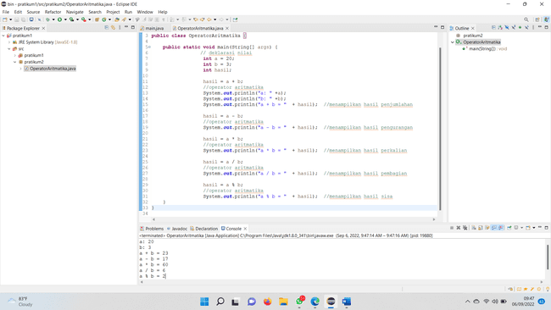

1. Analisa luaran yang dihasilkan

Luaran sudah sesuai dengan program yang disusun.   
Tipe data yang ditampilkan telah sesuai dengan kebutuhan dan permintaan data.

Operator aritmatika adalah operator yang digunakan untuk melakukan operasi aritmatika (perhitungan). Hasil operasi matematika akan mengikuti tipe data operand. Apabila Operand bertipe int akan menghasilkan int. kode dan luaran yang saya buat seperti diatas sudah benar. Sehingga program dijalankan sesuai dengan kebutuhan dan permintaan data.

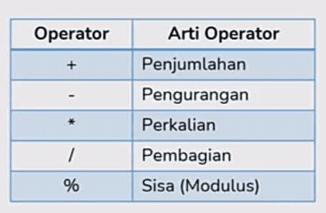

**[No.1] Kesimpulan**

**Analisa**

1. Susunlah kesimpulan berdasarkan permasalahan, algoritma, dan kode program!
2. Apakah dasar alasan pengambilan keputusan Anda untuk kasus ini?

Pada program ini saya menggunakan Operator Aritmatika. Alasan solusi ini karena Operator aritmatika adalah operator yang digunakan untuk operasi aritmatika (perhitungan). Hasil operasi matematika akan mengikuti tipe data operand. Apabila operand bertipe int akan menghasilkan int.



Dari hasil Salinan kode program ada yang salah yaitu pada :

* **int** a = 20, b = 3; yang seharusnya ditulis dengan **int** a = 20;

**int** b = 3;

**int** hasil;

* System.out.println("a + b = " (a + b)); //menampilkan hasil penjumlahan Seharusnya ditulis dengan System.***out***.println("a + b = " + hasil); //menampilkan hasil penjumlahan

|  |  |  |
| --- | --- | --- |
| **Nama & NPM** | **Topik:** | **Tanggal:** |
| **Imelda Cyntia**  **G1A022022** | **Operator** | **6 September 2022** |

**[No. 2] Identifikasi Masalah:**

1. Uraikan permasalahan dan variable

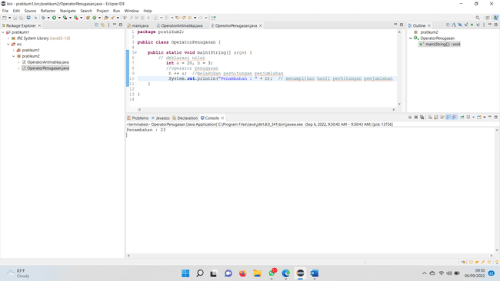

1. Rincikan sumber informasi yang relevan (buku / webpage)

Sumber informasi yang saya dapatkan yaitu dari Video penjelasan pembelajaran yang dapat diakses pada Chanel **Youtube Rumah Ilmu Raflesia**  
**- Video Materi 1** – Definisi operator, unary, binary, ternary, operasi aritmatika, penugasan, relasional, increment/decrement pada laman   <https://www.youtube.com/watch?v=PzCMZObexZM>   
**- Video Materi 2** – Operator Logika, Kondisional, Bitwise, dan contoh pembahasan soal pada laman <https://www.youtube.com/watch?v=LcFgl0yrKEw>

1. Uraikan rancangan solusi yang diusulkan (jika ada).

Hasil Salinan kode program sebagai berikut

**public** **class** OperatorPenugasan {

**public** **static** **void** main(String[] args) {

// deklarasi nilai

**int** a = 20, b = 3;

//operator penugasan

b += a; //melakukan perhitungan penjumlahan

System.***out***.println("Penambahan : " + b); // menampilkan hasil perhitungan penjumlahan

}

}

Dari hasil Salinan kode program ada yang perlu di perbaiki yaitu pada :

* **int** a = 20, b=3; seharusnya ditulis dengan **int** a = 20;

**int** b = 3;

* System.***out***.println("Penambahan : " + b); // menampilkan hasil perhitungan penjumlahan Seharusnya ditulis dengan System.***out***.println("a: " +a);

System.***out***.println("b: " +b);

System.***out***.println("a + b = " + hasil); //menampilkan hasil penjumlahan

**[No.2] Analisis dan Argumentasi**

1. Saya mengusulkan permasalahan ini dapat diatasi dengan cara Operator Penugasan.
2. Alasan solusi ini karena Operator Penugasan untuk memberikan nilai variable menggunakan deklarasi ‘=’. Operator penugasan bergabung dengan operator aritmatika -> operator penugasan gabungan.

**[No.2] Penyusunan Algoritma dan Kode Program**

1. Algoritma

Algoritma adalah langkah-langkah penyelesaian masalah.

1. Membuat java project
2. Membuat package
3. Membuat class
4. Salin dan tempel kode program ke Eclipse atau JDoodle
5. Hasil Salinan kode program sebagai berikut

public class OperatorPenugasan {  
    public static void main(String[] args) {  
      // deklarasi nilai  
       int a = 20, b = 3;  
       //operator penugasan   
        b += a;  //melakukan perhitungan penjumlahan  
        System.out.println("Penambahan : " + b);  // menampilkan hasil perhitungan penjumlahan  
    }  
}

1. Dari hasil Salinan kode program ada yang perlu di perbaiki yaitu pada :

* **int** a = 20, b=3; seharusnya ditulis dengan **int** a = 20;

**int** b = 3;

* System.***out***.println("Penambahan : " + b); // menampilkan hasil perhitungan penjumlahan Seharusnya ditulis dengan System.***out***.println("a: " +a);

System.***out***.println("b: " +b);

System.***out***.println("a + b = " + hasil); //menampilkan hasil penjumlahan

1. Menambahkan baris Contoh 2 untuk menampilkan perhitungan dengan operator ( -=, *=,  /=, %=)!

**public** **class** OperatorPenugasan {

**public** **static** **void** main(String[] args) {

// deklarasi nilai

**int** a = 20;

**int** b = 3;

System.***out***.println("Nilai b = " + b + "Nilai a = " + a); // menampilkan hasil penambahan

b += a; //b = b + a

System.***out***.println("Hasil b + a = " +b);

System.***out***.println("Nilai b = " + b + "Nilai a = " + a); // menampilkan hasil pengurangan

b -= a; //b = b - a

System.***out***.println("Hasil b - a = " +b);

System.***out***.println("Nilai b = " + b + "Nilai a = " + a); // menampilkan hasil perkalian

b *= a; //b = b * a

System.***out***.println("Hasil b * a = " +b);

System.***out***.println("Nilai b = " + b + "Nilai a = " + a); // menampilkan hasil penbagian

b /= a; //b = b / a

System.***out***.println("Hasil b / a = " +b);

System.***out***.println("Nilai b = " + b + "Nilai a = " + a); // menampilkan hasil sisa

b %= a; //b = b % a

System.***out***.println("Hasil b % a = " +b);

}

}

1. Luaran sudah sesuai dengan program yang disusun.   
   Tipe data yang ditampilkan telah sesuai dengan kebutuhan dan permintaan data.

Hasil luaran

Nilai b = 3 Nilai a = 20

Hasil b + a = 23

Nilai b = 23 Nilai a = 20

Hasil b - a = 3

Nilai b = 3 Nilai a = 20

Hasil b * a = 60

Nilai b = 60 Nilai a = 20

Hasil b / a = 3

Nilai b = 3 Nilai a = 20

Hasil b % a = 3

1. Kode program dan luaran
2. Screenshot/ Capture potongan kode dan hasil luaran

Beri komentar pada kode yang di Screenshot

2.1.  Tambahkan baris Contoh 2 untuk menampilkan perhitungan dengan operator

( -=, *=,  /=, %=)!

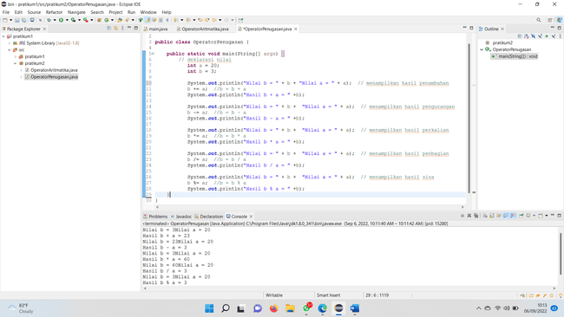

2.2.  Berikan argumentasi tentang perbedaan luaran dan waktu eksekusi Contoh 1 dan Contoh 2!

Perbedaan luaran dan waktu eksekusi pada contoh 1 dan contoh 2 yaitu :

* Pada contoh 1 menggunakan operator aritmatika dengan luaran nilai a = 20 dan nilai b = 3. Waktu eksekusi pada operator aritmatika menggunakan **int** hasil. Pada operator aritmatika tidak dapat mengkonversi tipe data yang berbeda. Operator aritmatika adalah operator yang digunakan untuk melakukan operator aritmatika (perhitungan). Hasil operasi matematika akan mengikuti tipe data operand. Apabila operand bertipe int akan menghasilkan int.
* Pada contoh 2 menggunakan operator penugasan dangan luaran nilai a = 20 dan nilai b = 3. Waktu eksekusi pada operator penugasan menggunakan **nilai terakhir jika variabelnya sama**. Operator penugasan adalah operator untuk memeberikan nilai variable menggunakan deklarasi ‘=’. Operator penugasan bergabung dengan operator aritmatika (operator penugasan gabungan).

1. Analisa luaran yang dihasilkan

Luaran sudah sesuai dengan program yang disusun.   
Tipe data yang ditampilkan telah sesuai dengan kebutuhan dan permintaan data.

Operator Penugasan untuk memberikan nilai variable menggunakan deklarasi ‘=’. Operator penugasan bergabung dengan operator aritmatika -> operator penugasan gabungan. kode dan luaran yang saya buat seperti diatas sudah benar. Sehingga program dijalankan sesuai dengan kebutuhan dan permintaan data.

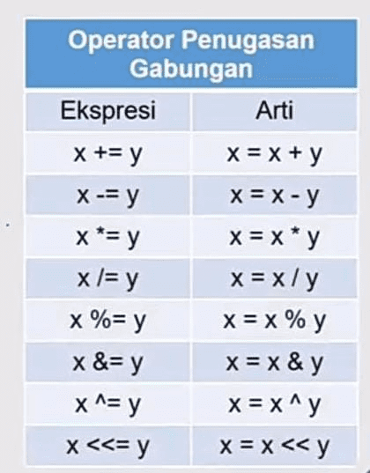

**[No.2] Kesimpulan**

**Analisa**

1. Susunlah kesimpulan berdasarkan permasalahan, algoritma, dan kode program!
2. Apakah dasar alasan pengambilan keputusan Anda untuk kasus ini?

Pada program ini saya menggunakan Operator Penugasan. Alasan solusi ini karena Operator Penugasan untuk memberikan nilai variable menggunakan deklarasi ‘=’. Operator penugasan bergabung dengan operator aritmatika -> operator penugasan gabungan.



Perbedaan luaran dan waktu eksekusi pada contoh 1 dan contoh 2 yaitu :

* Pada contoh 1 menggunakan operator aritmatika dengan luaran nilai a = 20 dan nilai b = 3. Waktu eksekusi pada operator aritmatika menggunakan **int** hasil. Pada operator aritmatika tidak dapat mengkonversi tipe data yang berbeda. Operator aritmatika adalah operator yang digunakan untuk melakukan operator aritmatika (perhitungan). Hasil operasi matematika akan mengikuti tipe data operand. Apabila operand bertipe int akan menghasilkan int.
* Pada contoh 2 menggunakan operator penugasan dangan luaran nilai a = 20 dan nilai b = 3. Waktu eksekusi pada operator penugasan menggunakan **nilai terakhir jika variabelnya sama**. Operator penugasan adalah operator untuk memeberikan nilai variable menggunakan deklarasi ‘=’. Operator penugasan bergabung dengan operator aritmatika (operator penugasan gabungan).

|  |  |  |
| --- | --- | --- |
| **Nama & NPM** | **Topik:** | **Tanggal:** |
| **Imelda Cyntia**  **G1A022022** | **Operator** | **6 September 2022** |

**[No. 3] Identifikasi Masalah:**

1. Uraikan permasalahan dan variable

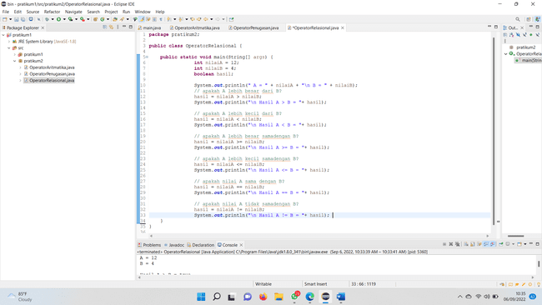

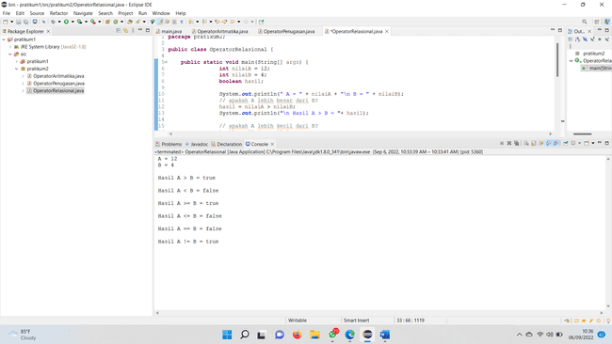

1. Rincikan sumber informasi yang relevan (buku / webpage)

Sumber informasi yang saya dapatkan yaitu dari Video penjelasan pembelajaran yang dapat diakses pada Chanel **Youtube Rumah Ilmu Raflesia**  
**- Video Materi 1** – Definisi operator, unary, binary, ternary, operasi aritmatika, penugasan, relasional, increment/decrement pada laman   <https://www.youtube.com/watch?v=PzCMZObexZM>   
**- Video Materi 2** – Operator Logika, Kondisional, Bitwise, dan contoh pembahasan soal pada laman <https://www.youtube.com/watch?v=LcFgl0yrKEw>

1. Uraikan rancangan solusi yang diusulkan (jika ada).

Hasil Salinan kode program sebagai berikut

**public** **class** OperatorRelasional {

**public** **static** **void** main(String[] args) {

**int** nilaiA = 12;

**int** nilaiB = 4;

**boolean** hasil;

System.***out***.println(" A = " + nilaiA + "\n B = " + nilaiB);

// apakah A lebih besar dari B?

hasil = nilaiA > nilaiB;

System.***out***.println("\n Hasil A > B = "+ hasil);

// apakah A lebih kecil dari B?

hasil = nilaiA < nilaiB;

System.***out***.println("\n Hasil A < B = "+ hasil);

// apakah A lebih besar samadengan B?

hasil = nilaiA >= nilaiB;

System.***out***.println("\n Hasil A >= B = "+ hasil);

// apakah A lebih kecil samadengan B?

hasil = nilaiA <= nilaiB;

System.***out***.println("\n Hasil A <= B = "+ hasil);

// apakah nilai A sama dengan B?

hasil = nilaiA == nilaiB;

System.***out***.println("\n Hasil A == B = "+ hasil);

// apakah nilai A tidak samadengan B?

hasil = nilaiA != nilaiB;

System.***out***.println("\n Hasil A != B = "+ hasil);

}

}

Ubahlah nilai A = 4 dan B = 4 pada Contoh 3.

Hasil ubah nilai A = 4 dan B = 4 sebagai berikut

**public** **class** OperatorRelasional {

**public** **static** **void** main(String[] args) {

**int** nilaiA = 4;

**int** nilaiB = 4;

**boolean** hasil;

System.***out***.println(" A = " + nilaiA + "\n B = "nilaiB);

// apakah A lebih besar dari B?

hasil = nilaiA > nilaiB;

System.***out***.println("\n Hasil A > B = "+ hasil);

// apakah A lebih kecil dari B?

hasil = nilaiA < nilaiB;

System.***out***.println("\n Hasil A < B = "+ hasil);

// apakah A lebih besar samadengan B?

hasil = nilaiA >= nilaiB;

System.***out***.println("\n Hasil A >= B = "+ hasil);

// apakah A lebih kecil samadengan B?

hasil = nilaiA <= nilaiB;

System.***out***.println("\n Hasil A <= B = "+ hasil);

// apakah nilai A sama dengan B?

hasil = nilaiA == nilaiB;

System.***out***.println("\n Hasil A == B = "+ hasil);

// apakah nilai A tidak samadengan B?

hasil = nilaiA != nilaiB;

System.***out***.println("\n Hasil A != B = "+ hasil);

}

}

**[No.3] Analisis dan Argumentasi**

1. Saya mengusulkan permasalahan ini dapat diatasi dengan cara Operator Relasional.
2. Alasan solusi ini karena Operator Relasional untuk membandingkan dua variabel dan Operator Relasi untuk menguji hubungan antara nilai dan atau variabel dan selalu menghasilkan nilai true atau false.

**[No.3 ] Penyusunan Algoritma dan Kode Program**

1. Algoritma

Algoritma adalah langkah-langkah penyelesaian masalah.

1. Membuat java project
2. Membuat package
3. Membuat class
4. Salin dan tempel kode program contoh 3 ke Eclipse atau JDoodle

Hasil Salinan kode program sebagai berikut

**public** **class** OperatorRelasional {

**public** **static** **void** main(String[] args) {

**int** nilaiA = 12;

**int** nilaiB = 4;

**boolean** hasil;

System.***out***.println(" A = " + nilaiA + "\n B = " + nilaiB);

// apakah A lebih besar dari B?

hasil = nilaiA > nilaiB;

System.***out***.println("\n Hasil A > B = "+ hasil);

// apakah A lebih kecil dari B?

hasil = nilaiA < nilaiB;

System.***out***.println("\n Hasil A < B = "+ hasil);

// apakah A lebih besar samadengan B?

hasil = nilaiA >= nilaiB;

System.***out***.println("\n Hasil A >= B = "+ hasil);

// apakah A lebih kecil samadengan B?

hasil = nilaiA <= nilaiB;

System.***out***.println("\n Hasil A <= B = "+ hasil);

// apakah nilai A sama dengan B?

hasil = nilaiA == nilaiB;

System.***out***.println("\n Hasil A == B = "+ hasil);

// apakah nilai A tidak samadengan B?

hasil = nilaiA != nilaiB;

System.***out***.println("\n Hasil A != B = "+ hasil);

}

}

Dengan hasil luaran sebagai berikut

Hasil A > B = true

Hasil A < B = false

Hasil A >= B = true

Hasil A <= B = false

Hasil A == B = false

Hasil A != B = true

1. Ubahlah nilai A = 4 dan B = 4 pada Contoh 3.

Hasil ubah nilai A = 4 dan B = 4 sebagai berikut

**public** **class** OperatorRelasional {

**public** **static** **void** main(String[] args) {

**int** nilaiA = 4;

**int** nilaiB = 4;

**boolean** hasil;

System.***out***.println(" A = " + nilaiA + "\n B = "nilaiB);

// apakah A lebih besar dari B?

hasil = nilaiA > nilaiB;

System.***out***.println("\n Hasil A > B = "+ hasil);

// apakah A lebih kecil dari B?

hasil = nilaiA < nilaiB;

System.***out***.println("\n Hasil A < B = "+ hasil);

// apakah A lebih besar samadengan B?

hasil = nilaiA >= nilaiB;

System.***out***.println("\n Hasil A >= B = "+ hasil);

// apakah A lebih kecil samadengan B?

hasil = nilaiA <= nilaiB;

System.***out***.println("\n Hasil A <= B = "+ hasil);

// apakah nilai A sama dengan B?

hasil = nilaiA == nilaiB;

System.***out***.println("\n Hasil A == B = "+ hasil);

// apakah nilai A tidak samadengan B?

hasil = nilaiA != nilaiB;

System.***out***.println("\n Hasil A != B = "+ hasil);

}

}

Dengan hasil luaran sebagai berikut

Hasil A > B = false

Hasil A < B = false

Hasil A >= B = true

Hasil A <= B = true

Hasil A == B = true

Hasil A != B = false

1. Luaran sudah sesuai dengan program yang disusun.   
   Tipe data yang ditampilkan telah sesuai dengan kebutuhan dan permintaan data.
2. Kode program dan luaran
3. Screenshot/ Capture potongan kode dan hasil luaran

Beri komentar pada kode yang di Screenshot

3.1.  Ubahlah nilai A = 4 dan B = 4 pada Contoh 3. Simpulkan perubahan yang terjadi!

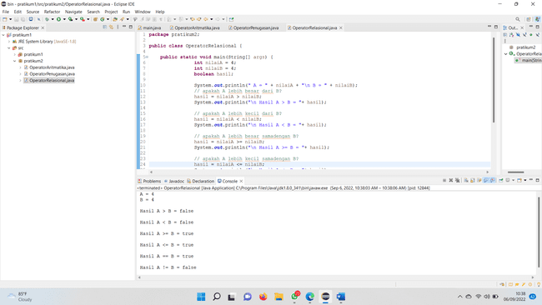

Luaran pada contoh 3

A = 12

B = 4

Hasil A > B = TRUE

(apakah A lebih besar dari B?,jawabanya TRUE. Karena memang betul 12>4)

Hasil A < B = FALSE

(apakah A lebih kecil dari B?,jawabanya FALSE. Karena memang salah 12<4)

Hasil A>= B = TRUE

(apakah A lebih besar samadengan B,jawabanya TRUE. Karena memang betul 12>= 4)

Hasil A <= B = FALSE

(apakah A lebih kecil samadengan B, jawabanya False. Karena memang salah 12>=4)

Hasil A == B = FALSE

(apakah nilai A sama dengan B, jawabanya FALSE. Karena memang salah 12 == 4

Hasil A!= B = TRUE

(apakah nilai A tidak samadengan B, jawabannya TRUE. Karena memang betul 12!=4)

Luaran pada soal 3.1

A = 4

B = 4

Hasil A > B = FALSE

(apakah A lebih besar dari B?, jawabanya FALSE. Karena memang salah 4>4)

Hasil A < B = FALSE

(apakah A lebih kecil dari B?,jawabanya FALSE. Karena memang salah 4<4)

Hasil A>= B = TRUE

(apakah A lebih besar samadengan B,jawabanya TRUE. Karena memang betul 4>= 4)

Hasil A <= B = TRUE

(apakah A lebih kecil samadengan B, jawabanya TRUE. Karena memang betul 4>=4)

Hasil A == B = TRUE

(apakah nilai A sama dengan B, jawabanya TRUE. Karena memang betul 4== 4

Hasil A!= B = FALSE

(apakah nilai A tidak samadengan B, jawabannya FALSE. Karena memang salah 4!=4)

1. Analisa luaran yang dihasilkan

Luaran sudah sesuai dengan program yang disusun.   
Tipe data yang ditampilkan telah sesuai dengan kebutuhan dan permintaan data.

Operator Relasional adalah operator untuk membandingkan dua variable dan Operator Relasi untuk menguji hubungan antara nilai dan atau variabel dan selalu menghasilkan nilai true atau false. kode dan luaran yang saya buat seperti diatas sudah benar. Sehingga program dijalankan sesuai dengan kebutuhan dan permintaan data.

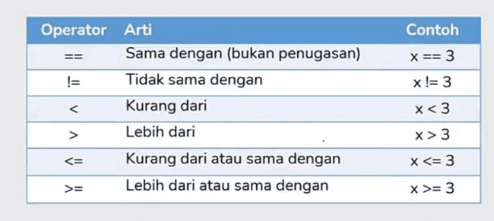

**[No.3] Kesimpulan**

**Analisa**

1. Susunlah kesimpulan berdasarkan permasalahan, algoritma, dan kode program!
2. Apakah dasar alasan pengambilan keputusan Anda untuk kasus ini?

Pada program saya mengusulkan permasalahan ini dapat diatasi dengan cara Operator Relasional. Alasan solusi ini karena Operator Relasional untuk membandingkan dua variabel dan Operator Relasi untuk menguji hubungan antara nilai dan atau variabel dan selalu menghasilkan nilai true atau false.



Simpulan yang saya ubah dari nilai A = 4 dan B = 4 pada Contoh 3 yaitu

Luaran pada soal 3.1

A = 4

B = 4

Hasil A > B = FALSE

(apakah A lebih besar dari B?, jawabanya FALSE. Karena memang salah 4>4)

Hasil A < B = FALSE

(apakah A lebih kecil dari B?,jawabanya FALSE. Karena memang salah 4<4)

Hasil A>= B = TRUE

(apakah A lebih besar samadengan B,jawabanya TRUE. Karena memang betul 4>= 4)

Hasil A <= B = TRUE

(apakah A lebih kecil samadengan B, jawabanya TRUE. Karena memang betul 4>=4)

Hasil A == B = TRUE

(apakah nilai A sama dengan B, jawabanya TRUE. Karena memang betul 4== 4

Hasil A!= B = FALSE

(apakah nilai A tidak samadengan B, jawabannya FALSE. Karena memang salah 4!=4)

|  |  |  |
| --- | --- | --- |
| **Nama & NPM** | **Topik:** | **Tanggal:** |
| **Imelda Cyntia**  **G1A022022** | **Operator** | **6 September 2022** |

**[No. 4] Identifikasi Masalah:**

1. Uraikan permasalahan dan variabel

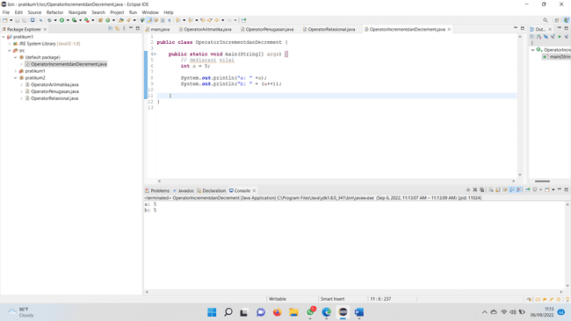

1. Rincikan sumber informasi yang relevan (buku / webpage)

Sumber informasi yang saya dapatkan yaitu dari Video penjelasan pembelajaran yang dapat diakses pada Chanel **Youtube Rumah Ilmu Raflesia**  
**- Video Materi 1** – Definisi operator, unary, binary, ternary, operasi aritmatika, penugasan, relasional, increment/decrement pada laman   <https://www.youtube.com/watch?v=PzCMZObexZM>   
**- Video Materi 2** – Operator Logika, Kondisional, Bitwise, dan contoh pembahasan soal pada laman <https://www.youtube.com/watch?v=LcFgl0yrKEw>

1. Uraikan rancangan solusi yang diusulkan (jika ada).

* Hasil Salinan kode program sebagai berikut

**public** **class** operator {

**public** **static** **void** main(String[] args) {

// deklarasi nilai

**int** a = 5;

System.***out***.println("a: " +a);

System.***out***.println("b: " + (a++));

}

}

* Berikan saran operasi apa yang diperlukan (pre/post increment, pre/post decrement) agar Contoh 4 menghasilkan nilai a = 5 dan b = 6

Saya mengusulkan permasalahan ini dapat diatasi dengan cara Operator Pre Increment dan Operator Pre Decrement.

Sehingga hasil program

**public** **class** OperatorIncrementdanDecrement {

**public** **static** **void** main(String[] args) {

// deklarasi nilai

**int** a = 5;

**int** b = 6;

System.***out***.println("# pre increment #");

System.***out***.println("a: " +a);

System.***out***.println("b: " + (++a));

System.***out***.println("# pre decrement #");

System.***out***.println("b: " +b);

System.***out***.println("a: " + (--b));

}

}

Dengan hasil luaran

# pre increment #

a: 5

b: 6

# pre decrement #

b: 6

a: 5

**[No.4] Analisis dan Argumentasi**

1. Saya mengusulkan permasalahan ini dapat diatasi dengan cara Operator Pre Increment dan Operator Pre Decrement.
2. Alasan solusi ini karena Pre Increment merupakan tambah a sebanyak 1 angka, lalu tampilkan hasilnya dengan menggunakan deklarasi ++a. Pre Decrement merupakan kurangi a sebanyak 1 angka, lalu tampilkan hasilnya dengan menggunakan deklarasi - -a.

**[No.4 ] Penyusunan Algoritma dan Kode Program**

1. Algoritma

Algoritma adalah langkah-langkah penyelesaian masalah.

1. Membuat java project
2. Membuat package
3. Membuat class
4. Saling dan tempel kode program contoh 4 ke Eclipse atau JDoodle
5. Hasil Salinan kode program sebagai berikut

**public** **class** operator {

**public** **static** **void** main(String[] args) {

// deklarasi nilai

**int** a = 5;

System.***out***.println("a: " +a);

System.***out***.println("b: " + (a++));

}

}

Dengan luaran

a: 5

b: 5

1. Berikan saran operasi apa yang diperlukan (pre/post increment, pre/post decrement) agar Contoh 4 menghasilkan nilai a = 5 dan b = 6

Saya mengusulkan permasalahan ini dapat diatasi dengan cara Operator Pre Increment dan Operator Pre Decrement.

Sehingga hasil program

**public** **class** OperatorIncrementdanDecrement {

**public** **static** **void** main(String[] args) {

// deklarasi nilai

**int** a = 5;

**int** b = 6;

System.***out***.println("# pre increment #"); // operator increment

System.***out***.println("a: " +a);

System.***out***.println("b: " + (++a));

System.***out***.println("# pre decrement #"); // operator decrement

System.***out***.println("b: " +b);

System.***out***.println("a: " + (--b));

}

}

Dengan hasil luaran

# pre increment #

a: 5

b: 6

# pre decrement #

b: 6

a: 5

1. Kode program dan luaran
2. Screenshot/ Capture potongan kode dan hasil luaran

Beri komentar pada kode yang di Screenshot

4.1. Berikan saran operasi apa yang diperlukan (pre/post increment, pre/post decrement) agar Contoh 4 menghasilkan nilai a = 5 dan b = 6?

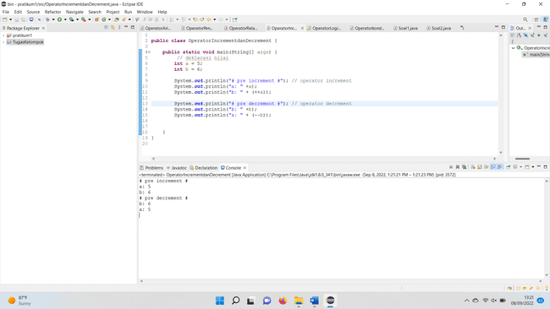

4.2. Simpulkan hasil eksperimen Anda!

Saya mengusulkan permasalahan ini dapat diatasi dengan cara Operator Pre Increment dan Operator Pre Decrement. Alasan solusi ini karena Pre Increment merupakan tambah a sebanyak 1 angka, lalu tampilkan hasilnya dengan menggunakan deklarasi ++a. Pre Decrement merupakan kurangi a sebanyak 1 angka, lalu tampilkan hasilnya dengan menggunakan deklarasi –a. Dengan hasil luaran

# pre increment #

a: 5

b: 6

# pre decrement #

b: 6

a: 5

1. Analisa luaran yang dihasilkan   
   Luaran sudah sesuai dengan program yang disusun.   
   Tipe data yang ditampilkan telah sesuai dengan kebutuhan dan permintaan data.

Operator increment dan decrement digunakan pada operasi bilangan bulat. Operator increment adalah menaikan nilai variabel sebesar satu. Operator decrement adalah menurunkan nilai variabel sebesar satu. Pada program yang saya buat saya menggunakan Pre increment dan Pre decrement. Pre Increment merupakan tambah a sebanyak 1 angka, lalu tampilkan hasilnya dengan menggunakan deklarasi ++a. Pre Decrement merupakan kurangi a sebanyak 1 angka, lalu tampilkan hasilnya dengan menggunakan deklarasi - -a.

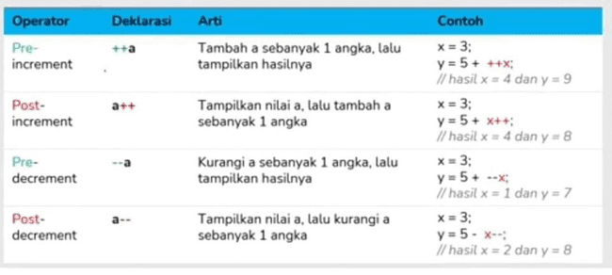

**[No.4] Kesimpulan** **Analisa**

1. Susunlah kesimpulan berdasarkan permasalahan, algoritma, dan kode program!
2. Apakah dasar alasan pengambilan keputusan Anda untuk kasus ini?

Pada program ini saya mengusulkan permasalahan dapat diatasi dengan cara Operator Pre Increment dan Operator Pre Decrement. Alasan solusi ini karena Pre Increment merupakan tambah a sebanyak 1 angka, lalu tampilkan hasilnya dengan menggunakan deklarasi ++a. Pre Decrement merupakan kurangi a sebanyak 1 angka, lalu tampilkan hasilnya dengan menggunakan deklarasi - -a.



Sehingga hasil program

**public** **class** OperatorIncrementdanDecrement {

**public** **static** **void** main(String[] args) {

// deklarasi nilai

**int** a = 5;

**int** b = 6;

System.***out***.println("# pre increment #");

System.***out***.println("a: " +a);

System.***out***.println("b: " + (++a));

System.***out***.println("# pre decrement #");

System.***out***.println("b: " +b);

System.***out***.println("a: " + (--b));

}

}

Dengan hasil luaran

# pre increment #

a: 5

b: 6

# pre decrement #

b: 6

a: 5

|  |  |  |
| --- | --- | --- |
| **Nama & NPM** | **Topik:** | **Tanggal:** |
| **Imelda Cyntia**  **G1A022022** | **Operator** | **6 September 2022** |

**[No. 5] Identifikasi Masalah:**

1. Uraikan permasalahan dan variabel

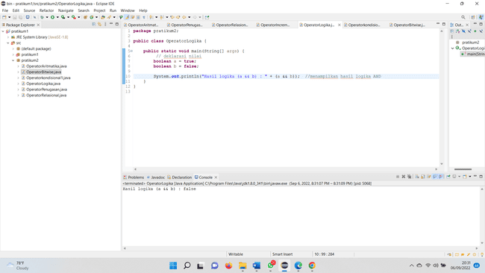

1. Rincikan sumber informasi yang relevan (buku / webpage)

Sumber informasi yang saya dapatkan yaitu dari Video penjelasan pembelajaran yang dapat diakses pada Chanel **Youtube Rumah Ilmu Raflesia**  
**- Video Materi 1** – Definisi operator, unary, binary, ternary, operasi aritmatika, penugasan, relasional, increment/decrement pada laman   <https://www.youtube.com/watch?v=PzCMZObexZM>   
**- Video Materi 2** – Operator Logika, Kondisional, Bitwise, dan contoh pembahasan soal pada laman <https://www.youtube.com/watch?v=LcFgl0yrKEw>

1. Uraikan rancangan solusi yang diusulkan (jika ada).

* Hasil Salinan kode program sebagai berikut

**public** **class** OperatorLogika {

**public** **static** **void** main(String[] args) {

// deklarasi nilai

**boolean** a = **true**;

**boolean** b = **false**;

System.out.println("Hasil logika (a && b) : " + (a && b)); //menampilkan hasil logika AND

}

}

Dengan luaran

Hasil logika ( a && b ) : false

* Rekomendasikan berapa nilai a dan b apabila ingin menghasilkan luaran true dengan operator && dan  operator ||

**public** **class** OperatorLogika {

**public** **static** **void** main(String[] args) {

// deklarasi nilai

**boolean** a = **true**;

**boolean** b = **true**;

**boolean** hasil;

System.***out***.println("Hasil logika (a && b) : " + (a && b)); //menampilkan hasil logika AND

System.***out***.println("Hasil logika (a || b) : " + (a || b)); //menampilkan hasil logika OR

}

}

Dengan hasil luaran

Hasil logika (a && b) : true

Hasil logika (a || b) : true

**[No.5] Analisis dan Argumentasi**

1. Saya mengusulkan permasalahan ini dapat diatasi dengan cara Operator Logika.
2. Alasan solusi ini karena Operator Logika membandingkan dua nilai variabel atau lebih, hasilnya boolean true atau false. Operator && memiliki arti AND (TRUE bila kedua operand TRUE) coontoh A && B. Operator || memiliki arti OR (TRUE bila kedua dan salah satu operand TRUE) contoh A || B . Operator ^ memiliki arti XOR (TRUE bila salah satu operand TRUE) contoh A ^ B. Operator ! memiliki arti NOT (kebalikan dari input) contoh !A.

**[No.5 ] Penyusunan Algoritma dan Kode Program**

1. Algoritma

Algoritma adalah langkah-langkah penyelesaian masalah.

1. Membuat java project
2. Membuat package
3. Membuat class
4. Saling dan tempel kode program contoh 5 ke Eclipse atau JDoodle
5. Hasil Salinan kode program sebagai berikut

**public** **class** OperatorLogika {

**public** **static** **void** main(String[] args) {

// deklarasi nilai

**boolean** a = **true**;

**boolean** b = **false**;

System.out.println("Hasil logika (a && b) : " + (a && b)); //menampilkan hasil logika AND

}

}

1. Ubahlah  berapa nilai a dan b apabila ingin menghasilkan luaran true dengan operator && dan  operator | |

Disini saya mengubah nilai a = TRUE dan nilai b = TRUE

**public** **class** OperatorLogika {

**public** **static** **void** main(String[] args) {

// deklarasi nilai

**boolean** a = **true**;

**boolean** b = **true**;

**boolean** hasil;

System.***out***.println("Hasil logika (a && b) : " + (a && b)); //menampilkan hasil logika AND

System.***out***.println("Hasil logika (a || b) : " + (a || b)); //menampilkan hasil logika OR

}

}

Sehingga menghasilkan luaran

Hasil logika (a && b) : true

Hasil logika (a || b) : true

1. Luaran sudah sesuai dengan program yang disusun.   
   Tipe data yang ditampilkan telah sesuai dengan kebutuhan dan permintaan data.
2. Kode program dan luaran
3. Screenshot/ Capture potongan kode dan hasil luaran

Beri komentar pada kode yang di Screenshot

5.1.  Rekomendasikan berapa nilai a dan b apabila ingin menghasilkan luaran true dengan operator && dan  operator ||

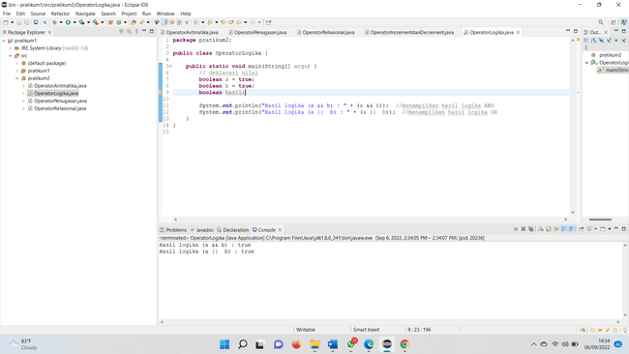

5.2.  Berikan kesimpulan dari latihan 5.1.

Pada Latihan 5.1 saya merekomendasi nilai a = TRUE dan nilai b = TRUE agar hasil dari operator && dan  operator || menghasilkan hasil TRUE. Operator && menghasilkan TRUE apabila kedua operand TRUE. Operan || menghasilkan TRUE apabila kedua operand TRUE.

1. Analisa luaran yang dihasilkan   
   Luaran sudah sesuai dengan program yang disusun.   
   Tipe data yang ditampilkan telah sesuai dengan kebutuhan dan permintaan data.

Operator Logika membandingkan dua nilai variabel atau lebih, hasilnya boolean true atau false. Asumsikan variabel a bernilai true, b bernilai false dan c bernilai true. Perbedaan dasar antara operator && dan & adalah && mensupports evaluasi per bagian, sementara operator & tidak.

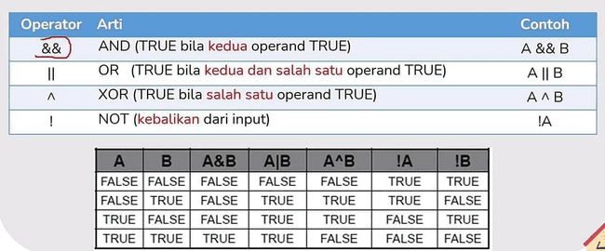

**[No.5] Kesimpulan**

**Analisa**

1. Susunlah kesimpulan berdasarkan permasalahan, algoritma, dan kode program!
2. Apakah dasar alasan pengambilan keputusan Anda untuk kasus ini?

Pada program Saya mengusulkan permasalahan ini dapat diatasi dengan cara Operator Logika.

Alasan solusi ini karena Operator Logika membandingkan dua nilai variabel atau lebih, hasilnya boolean true atau false. Asumsikan variabel a bernilai true, b bernilai false dan c bernilai true. Perbedaan dasar antara operator && dan & adalah && mensupports evaluasi per bagian, sementara operator & tidak.



Pada Latihan 5.1 saya merekomendasi nilai a = TRUE dan nilai b = TRUE agar hasil dari operator && dan  operator || menghasilkan hasil TRUE. Operator && menghasilkan TRUE apabila kedua operand TRUE. Operan || menghasilkan TRUE apabila kedua operand TRUE.

|  |  |  |
| --- | --- | --- |
| **Nama & NPM** | **Topik:** | **Tanggal:** |
| **Imelda Cyntia**  **G1A022022** | **Operator** | **7 September 2022** |

**[No. 6] Identifikasi Masalah:**

1. Uraikan permasalahan dan variabel

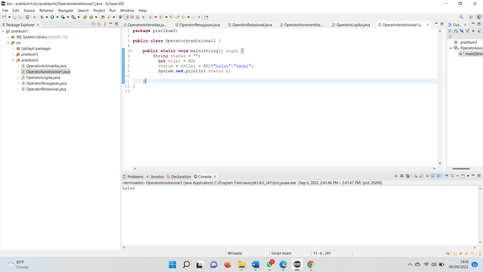

1. Rincikan sumber informasi yang relevan (buku / webpage)

Sumber informasi yang saya dapatkan yaitu dari Video penjelasan pembelajaran yang dapat diakses pada Chanel **Youtube Rumah Ilmu Raflesia**  
**- Video Materi 1** – Definisi operator, unary, binary, ternary, operasi aritmatika, penugasan, relasional, increment/decrement pada laman   <https://www.youtube.com/watch?v=PzCMZObexZM>   
**- Video Materi 2** – Operator Logika, Kondisional, Bitwise, dan contoh pembahasan soal pada laman <https://www.youtube.com/watch?v=LcFgl0yrKEw>

1. Uraikan rancangan solusi yang diusulkan (jika ada).

* Hasil Salinan kode program sebagai berikut

**public** **class** OperatorKondisi{

**public** **static** **void** main( String[] args ){

String status = "";

**int** nilai = 80;

status = (nilai > 60)?"Lulus":"Gagal";

System.out.println( status );

}

}

Dengan hasil luaran

Lulus

* Rekomendasikan apa bentuk tanda operator agar nilai = 60 memenuhi untuk Lulus

**public** **class** Operatorkondisional1 {

**public** **static** **void** main(String[] args) {

String status = "";

**int** nilai = 60;

status = (nilai >= 60)?"Lulus":"Gagal";

System.***out***.println( status );

}

}

Dengan hasil luaran

Lulus

**[No.6] Analisis dan Argumentasi**

1. Saya mengusulkan permasalahan ini dapat diatasi dengan cara Operator Kondisional.
2. Alasan solusi ini karena Operator Kondisional sama seperti Operator Ternary. Bentuk umum dari Operator Kondisional yaitu **ekspresi 1? ekspresi 2 : ekspresi 3;**

**yang artinya ekspresi 1 merupakan Boolean dengan hasil true atau false. Ekspresi 2 merupakan nilai Boolean ekspresi 1 bernilai true. Ekspresi 3 merupakan nilai Boolean ekspresi 1 bernilai false.**

**[No.6 ] Penyusunan Algoritma dan Kode Program**

1. Algoritma

Algoritma adalah langkah-langkah penyelesaian masalah

1. Membuat java project
2. Membuat package
3. Membuat class
4. Saling dan tempel kode program contoh 6 ke Eclipse atau JDoodle

**public** **class** OperatorKondisi{

**public** **static** **void** main( String[] args ){

String status = "";

**int** nilai = 80;

status = (nilai > 60)?"Lulus":"Gagal";

System.out.println( status );

}

}

1. Rekomendasikan apa bentuk tanda operator agar nilai = 60 memenuhi untuk Lulus

**public** **class** 1OperatorKondisional11{

**public** **static** **void** main(String[] args) {

String status = "";

**int** nilai = 60;

status = (nilai >= 60)?"Lulus":"Gagal";

System.***out***.println( status );

}

}

Sehingga menghasilkan luaran

Lulus

1. Luaran sudah sesuai dengan program yang disusun.   
   Tipe data yang ditampilkan telah sesuai dengan kebutuhan dan permintaan data.
2. Kode program dan luaran
3. Screenshot/ Capture potongan kode dan hasil luaran

Beri komentar pada kode yang di Screenshot

Rekomendasikan apa bentuk tanda operator agar nilai = 60 memenuhi untuk Lulus !

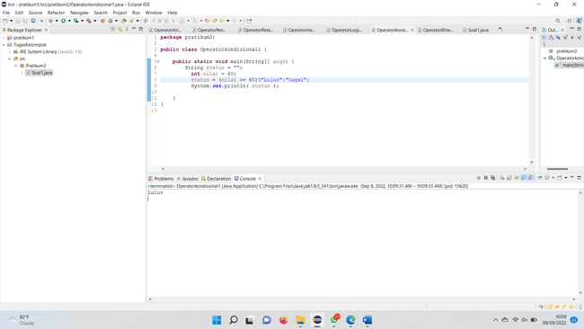

1. Analisa luaran yang dihasilkan

Luaran sudah sesuai dengan program yang disusun.   
Tipe data yang ditampilkan telah sesuai dengan kebutuhan dan permintaan data.

Operator Kondisional sama seperti Operator Ternary. Bentuk umum dari Operator Kondisional yaitu **ekspresi 1? ekspresi 2 : ekspresi 3;**

**yang artinya ekspresi 1 merupakan Boolean dengan hasil true atau false. Ekspresi 2 merupakan nilai Boolean ekspresi 1 bernilai true. Ekspresi 3 merupakan nilai Boolean ekspresi 1 bernilai false.**

**[No.6] Kesimpulan** **Analisa**

1. Susunlah kesimpulan berdasarkan permasalahan, algoritma, dan kode program!
2. Apakah dasar alasan pengambilan keputusan Anda untuk kasus ini?

Pada program ini saya menggunakan cara Operator Kondisional. Alasan solusi ini karena Operator Kondisional sama seperti Operator Ternary. Bentuk umum dari Operator Kondisional yaitu **ekspresi 1? ekspresi 2 : ekspresi 3;**

**yang artinya ekspresi 1 merupakan Boolean dengan hasil true atau false. Ekspresi 2 merupakan nilai Boolean ekspresi 1 bernilai true. Ekspresi 3 merupakan nilai Boolean ekspresi 1 bernilai false.** Rekomendasikan bentuk tanda operator agar nilai = 60 memenuhi untuk Lulus yang saya gunakan yaitu dengan >= 60.

|  |  |  |
| --- | --- | --- |
| **Nama & NPM** | **Topik:** | **Tanggal:** |
| **Imelda Cyntia**  **G1A022022** | **Operator** | **7 September 2022** |

**[No. 7] Identifikasi Masalah:**

1. Uraikan permasalahan dan variable

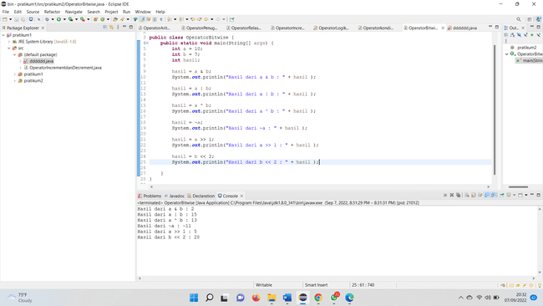

1. Rincikan sumber informasi yang relevan (buku / webpage)

Sumber informasi yang saya dapatkan yaitu dari Video penjelasan pembelajaran yang dapat diakses pada Chanel **Youtube Rumah Ilmu Raflesia**  
**- Video Materi 1** – Definisi operator, unary, binary, ternary, operasi aritmatika, penugasan, relasional, increment/decrement pada laman   <https://www.youtube.com/watch?v=PzCMZObexZM>   
**- Video Materi 2** – Operator Logika, Kondisional, Bitwise, dan contoh pembahasan soal pada laman <https://www.youtube.com/watch?v=LcFgl0yrKEw>

1. Uraikan rancangan solusi yang diusulkan (jika ada).

* Hasil Salinan kode program sebagai berikut

**public** **class** OperatorBitwise {

**public** **static** **void** main(String[] args) {

**int** a = 10;

**int** b = 7;

**int** hasil;

hasil = a & b;

System.***out***.println("Hasil dari a & b : " + hasil );

hasil = a | b;

System.***out***.println("Hasil dari a | b : " + hasil );

hasil = a ^ b;

System.***out***.println("Hasil dari a ^ b : " + hasil );

hasil = ~a;

System.***out***.println("Hasil dari ~a : " + hasil );

hasil = a >> 1;

System.***out***.println("Hasil dari a >> 1 : " + hasil );

hasil = b << 2;

System.***out***.println("Hasil dari b << 2 : " + hasil );

}

}

Dengan hasil luaran

Hasil dari a & b : 2

Hasil dari a | b : 15

Hasil dari a ^ b : 13

Hasil dari ~a : -11

Hasil dari a >> 1 : 5

Hasil dari b << 2 : 28

* Evaluasi penyebab hasil ~a = -11 ? Buktikan jawaban Anda dalam perhitungan biner!

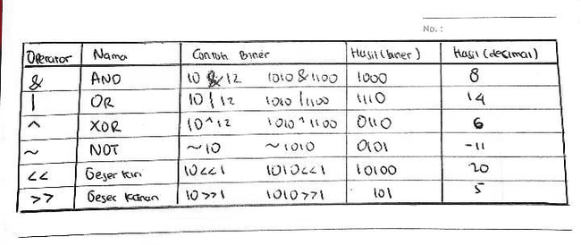

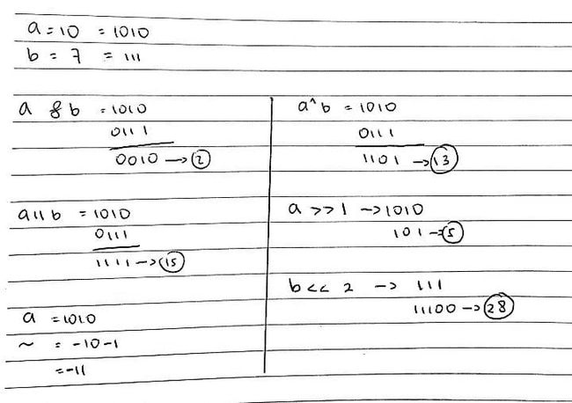

**[No.7] Analisis dan Argumentasi**

1. Saya mengusulkan permasalahan ini dapat diatasi dengan cara Operator Bitwise.
2. Alasan solusi ini karena Operator bitwise merupakan operator untuk operasi bit (biner) dan berlaku untuk tipe data int, long, short, char, dan byte, karena akan menghitung dari bit-ke-bit.

**[No.7 ] Penyusunan Algoritma dan Kode Program**

1. Algoritma

Algoritma adalah langkah-langkah penyelesaian masalah.

1. Membuat java project
2. Membuat package
3. Membuat class
4. Saling dan tempel kode program contoh 7 ke Eclipse atau JDoodle

**public** **class** OperatorBitwise {

**public** **static** **void** main(String[] args) {

**int** a = 10;

**int** b = 7;

**int** hasil;

hasil = a & b;

System.***out***.println("Hasil dari a & b : " + hasil );

hasil = a | b;

System.***out***.println("Hasil dari a | b : " + hasil );

hasil = a ^ b;

System.***out***.println("Hasil dari a ^ b : " + hasil );

hasil = ~a;

System.***out***.println("Hasil dari ~a : " + hasil );

hasil = a >> 1;

System.***out***.println("Hasil dari a >> 1 : " + hasil );

hasil = b << 2;

System.***out***.println("Hasil dari b << 2 : " + hasil );

}

}

Dengan hasil luaran

Hasil dari a & b : 2

Hasil dari a | b : 15

Hasil dari a ^ b : 13

Hasil dari ~a : -11

Hasil dari a >> 1 : 5

Hasil dari b << 2 : 28

1. Evaluasi penyebab hasil ~a = -11 ? Buktikan jawaban Anda dalam perhitungan biner!





1. Kode program dan luaran
2. Screenshot/ Capture potongan kode dan hasil luaran

Beri komentar pada kode yang di Screenshot

Evaluasi penyebab hasil ~a = -11 ? Buktikan jawaban Anda dalam perhitungan biner!







1. Analisa luaran yang dihasilkan   
   Luaran sudah sesuai dengan program yang disusun.   
   Tipe data yang ditampilkan telah sesuai dengan kebutuhan dan permintaan data.

Operator bitwise merupakan operator untuk operasi bit (biner) dan berlaku untuk tipe data int, long, short, char, dan byte, karena akan menghitung dari bit-ke-bit.

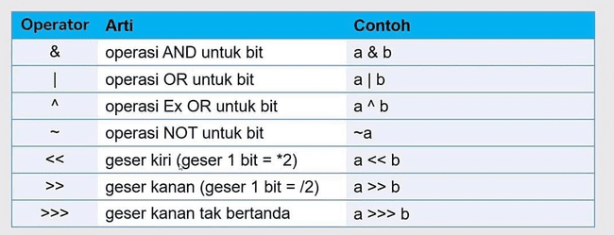

**[No.7] Kesimpulan**

**Analisa**

1. Susunlah kesimpulan berdasarkan permasalahan, algoritma, dan kode program!
2. Apakah dasar alasan pengambilan keputusan Anda untuk kasus ini?

Pada program ini saya mengusulkan permasalahan ini dapat diatasi dengan cara Operator Bitwise. Alasan solusi ini karena Operator bitwise merupakan operator untuk operasi bit (biner) dan berlaku untuk tipe data int, long, short, char, dan byte, karena akan menghitung dari bit-ke-bit.



Evaluasi penyebab hasil ~a = -11



**Refleksi**

Pengalaman belajar saya mengenai materi Operator Java sangat menambah pengetahuan saya. Pada awalnya saya belum terlalu memahami materi ini setelah saya menonton ulang video penjelasan materi Operator Java yang diupload ibu endina ke YouTube membuat saya memahami materi tersebut. Pada Operator Java terdapat tugas individu yang harus saya kerjakan dengan tenggat waktu 2 minggu. Ringkasan singkat mengenai soal-soalnya yaitu :

1. Pada nomor 1 mengenai Operator Aritmatika
2. Pada nomor 2 mengenai Operator Penugasan
3. Pada nomor 3 mengenai Operator Relasional
4. Pada nomor 4 mengenai Operator Increment dan Decrement
5. Pada nomor 5 mengenai Operator Logika
6. Pada nomor 6 mengenai Operator Kondisional
7. Pada nomor 7 mengenai Operator Bitwise